编号：0669-2021-2022
不符合项报告
企业名称： | 武汉银采天纸业股份有限公司 | 不符合报告编号： | 03
受审核部门: 生产部 陪同人员:江海
不符合事实描述：
抽查227g转移银卡技术标准，其中光引发剂指标委托苏州市信测标准技术服务有限公司检验，抽查2022年4月2日检验报告，技术标准要求的二苯甲酮类指标在检测报告中未见，未见对该单位的合格供方评价记录。

不符合认证审核准则条款号：6.4外部供方
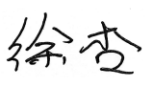
不符合程度：主要不符合/；次要不符合√；
审核员(签名)___________ 陪同人员(签名)_____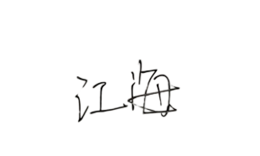____
企业部门代表（签名）___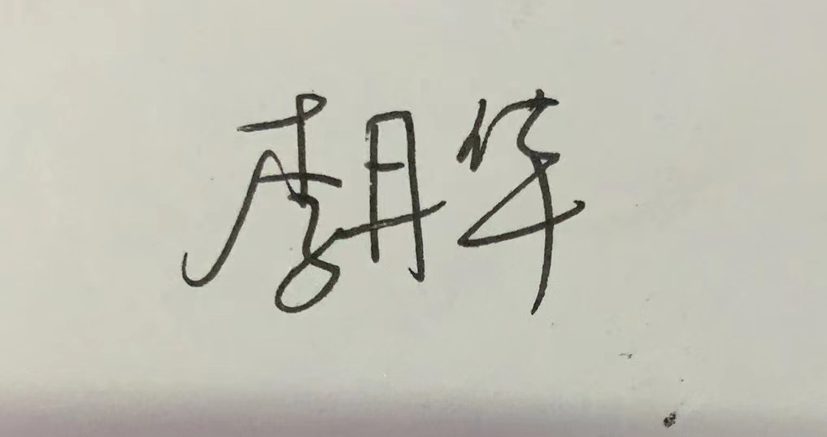______
日期:2022.6.16
纠正措施:
1、将苏州市信测标准技术服务有限公司列入供应商名录，进行检测能力确认，评价。
2、对照公司技术标准确认检测项目和检测结果是否满足技术标准要求。检测项目不满足要求重新选择符合要求的检测供应商。

企业部门代表签名: 审核员签名: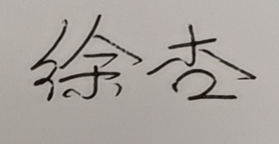
纠正措施完成情况:
纠正措施有效。
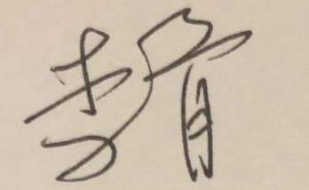
审核组代表签名: 日期:2022年6月16日
可另附页

